附件2

2025年海南省“七巧科技”竞赛规则

一、智力七巧板技术参数
（一）形状如图所示七块板为一副
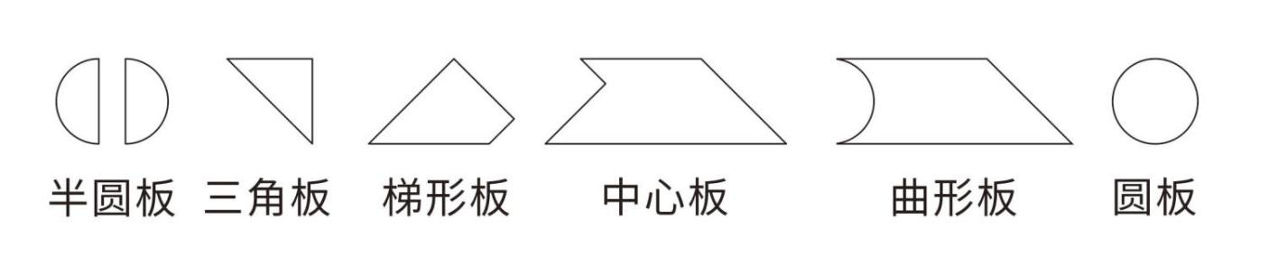
（二）尺寸（以圆形板为例）规格
大号（智力七巧板）：直径42mm；
中号（贴纸）：直径21.6mm；
小号（专用七巧画板）：直径13mm；
二、“七巧科技”个人赛规则
（一）参赛对象：全省小学、初中学生。
（二）竞赛分组：小学一、二年级为低年级组；三、四
年级为中年级组；五、六年级为高年级组；初中为初中组。
每名选手只可申报1名辅导老师（辅导老师必须是学生所在参赛单位的任职老师，并实际进行了全程指导，如任职老师没有进行辅导，则辅导老师栏填“无”，同一辅导老师可以辅导多名学生。
（三）竞赛规则
1.以试卷形式比赛，试卷由组委会统一命题。学生在90分钟内完成答卷，满分100分。
2.试卷根据智力七巧板个人赛17种题型组合出题，每套试卷不少于5种题型。学生根据题目要求自由发挥想象力，用七巧画板在试卷上作答。
3.比赛工具：每人智力七巧板五副套装（2025）一套、专用七巧画板、彩色笔、铅笔、橡皮等（自行准备）。
4.个人赛样卷可参考 “智力七巧板”公众号内下载。
三、“七巧科技”团体赛竞赛规则
（一）参赛对象：全省小学、初中学生。
（二）竞赛分组：小学一、二、三年级为小学低段组；
四、五、六年级为小学高段组；初中为初中组。每个队为5名学生一组、每个队申报1至2名辅导老师，辅导老师必须是学生所在参赛单位的任职老师，并实际进行了全程指导，如任职老师没有进行辅导，则辅导老师栏填“无”。
（三）竞赛规则
1.创作主题：赛前不设主题，比赛当天由裁判长分别公布小学组、初中组主题，参赛队伍根据规定的主题内容自行创作，题目名称、组拼内容和创作理念必须与规定的主题内容相符，不符合者不能得分。
2.创作时间:120分钟。
3.使用工具:规定纸张(约800MMx1100MM，全开纸)、25副智力七巧板（每人五副套装一套）、彩色水彩笔、专用画板、铅笔、橡皮等(团体赛纸张由主办单位提供，智力七巧板、七巧画板、美画板、上色材料等其他工具等需自行准备，禁止带丙烯颜料)。
4.组拼:25 副智力七巧板，不能多板或少板，在规定的纸张上(约800MMx1100MM，全开纸)进行现场组拼、创作设计; 智力七巧板组拼结束后，必须用实物智力七巧板或专用七巧画板 (两者结合亦可)把作品绘制在规定纸张上，同时划出分解线，随后将智力七巧板撤回，纸张上不留智力七巧板。
5.色彩:可以根据作品需要添色或不添色，如果添加色彩必须均匀协调。
6.竞赛流程：裁判长公布创作主题后，参赛队伍开始讨论和构思。裁判长宣布比赛开始后以小组为单位进行独立创作，除了参赛工具外不允许携带参考书、电子设备等参阅有关创作资料，小学、初中辅导老师不得在场内停留指导。
选手们创作完成后，填写《2025年海南省“七巧科技”团体赛作品信息表》并粘贴于作品背面左上角，将作品平放于本区域，待颜料风干，并清理本区域场地，竞赛结束后方可携带器材工具和废弃物统一离场。
7.评分标准（按100分制）
 | 内容 | 分值（100分）
创造性 （70分） | 作品主体部分及其辅助手段加工属原创 | 30
创造性 （70分） | 主题表现新颖、构思独特巧妙、富有情趣 | 15
创造性 （70分） | 主体部分具有想象力和个体表现力 | 15
创造性 （70分） | 作品人物、情景、事件应形象生动、妙趣横生 | 10
美感 （20分） | 各部分造型和谐 | 6
美感 （20分） | 背景、色彩等搭配合理、美观 | 6
美感 （20分） | 作品具有强烈审美感染力 | 8
文字  说明 （10分） | 书写工整，无错别字和繁体字 | 3
文字  说明 （10分） | 创作内容、意图介绍简洁、200字以内 | 7
备注 | 主题与命题一致，内容健康、积极上进，富有欣赏性和教育性（或宣传性）

